项目开发总结报告（GB8567——88）

1引言

1.1编写目的
西北师范大学的试卷管理系统开发已经基本实现。写此项目开发总结报告，以方便我们以后的项目开发中来更好的实施项目的订制开发; 让我在今后的项目开发中有更多的有据的资料来规范我们的开发过程和提高我们的开发效率。

1.2背景
项目名称：西北师范大学试卷管理系统
软件名称：西北师范大学试卷管理系统
客 户：西北师范大学
用 户：西北师范大学教师及教务处管理人员

1.3定义
列出本文件中用到的专门术语的定义和外文首字母组词的原词组。

1.4参考资料
列出要用到的参考资料，如：
属于本项目的其他已发表的文件：
- 需求分析说明书
- 系统设计方案说明书
- 软件源码包
- 数据字典
- 数据结构
- 框架结构图
- 系统测试方案
- 操作手册
- 培训计划、方案
- (十)培训记录

2实际开发结果

2.1产品
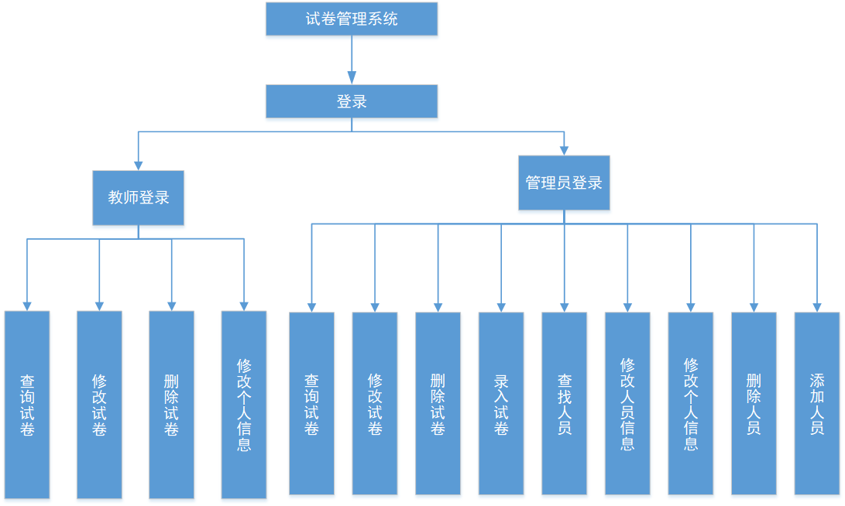

2.2主要功能和性能
本系统主要是针对对试卷的管理，能为教师提供一个较为方便的试卷管理平台。
主要功能：录入试卷，修改试卷，打印试卷审核试卷等功能。
综上所述，本系统大致的功能都能够实现，关于用户接口方面还需要完善和改进

2.3基本流程
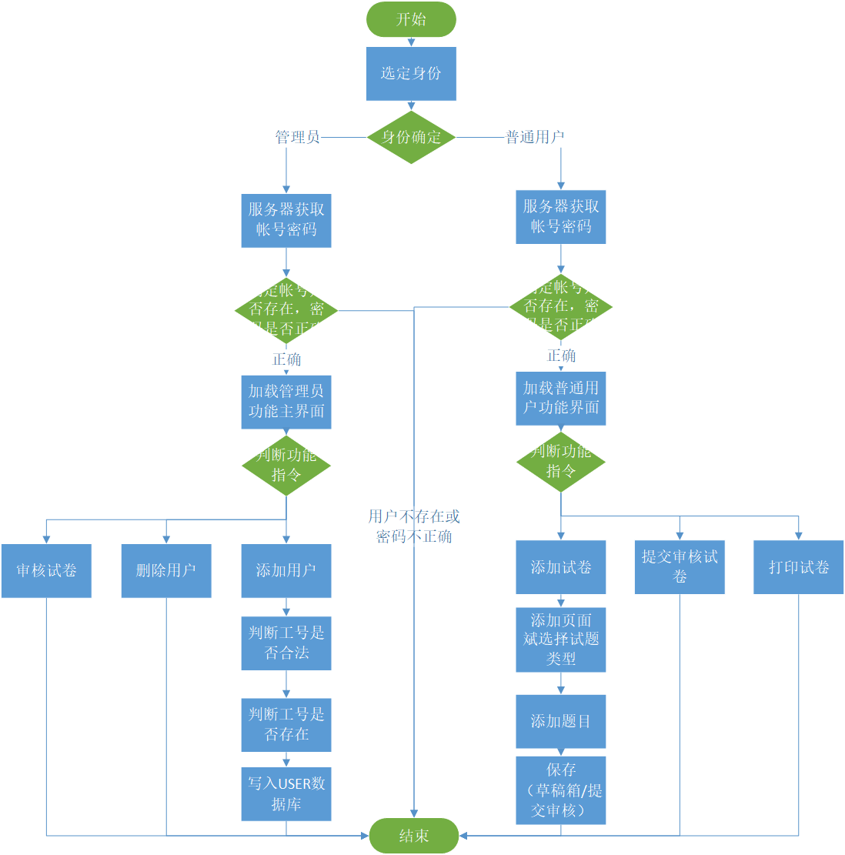

2.4进度
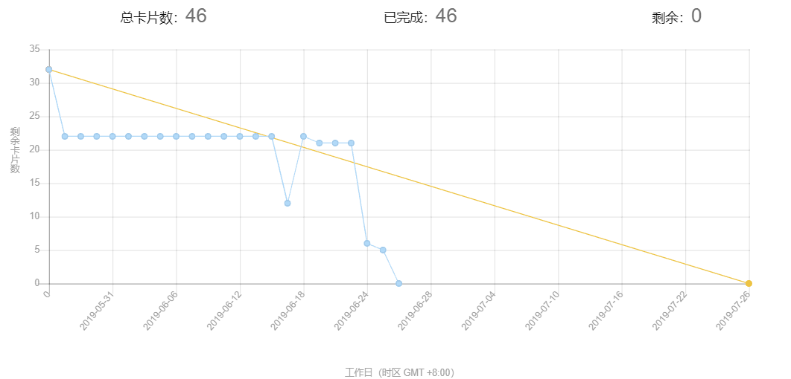

3开发工作评价

3.1对生产效率的评价
1． 系统开发已历时快多半个学期的时间了
2． 开发的反复性比较多。
3． 对客户的需求理解不是很透彻。
综合以上，此项目的开发效率不是很高，相反有相当一定时间的浪费。

3.2对产品质量的评价
经过我们小组的各位同学的共同努力协作，试卷管理系统已经很好的完成了管理员的人员管理和试卷审核。此项目开发的还是比较成功，但是还是存在着一些问题，造成这些问题的原因是多方面的。如：前期系统数据库的设计缺陷和部分代码的构建缺陷、客户需求的理解上也存在一定问题，这就需要我们用一定的时间来维护客户使用过程中提出的新问题和存在的debug。总的来说，此系统的功能开发还是一个比较成功的案例。。

3.3对技术方法的评价
开发本系统主要用的开发工具为：MySQL、myeclipse、Tomcat
设计到的技术基本上就是有关软件工程的工程开发知识、JavaScript、数据库、MVC框架的基础指示书。

3.4出错原因的分析
对于数据库的操作不熟练导致系统在连接数据库时出现了严重性bug、7。

4经验与教训
在本次开发系统中，最大的收获莫过于团队协作，这也是小组第一次合作开发项目，经验有些不足，但总的来说协作还算默契。其次，需求说明书对于一个项目的开发是重中之重的文档，需要认真的书写，并且严格的审查，这关系到后面工作的进行。也希望在以后的项目开发过程中，能够避免这次的错误，更加的完善自己。

